

ПЛАН ЗАСТРОЙКИ
по компетенции «Управление бульдозером»
Регионального этапа Чемпионата по профессиональному мастерству «Профессионалы»
Республика Коми
(регион проведения)

2026 г.

План застройки компетенции
Модули А, Б, В
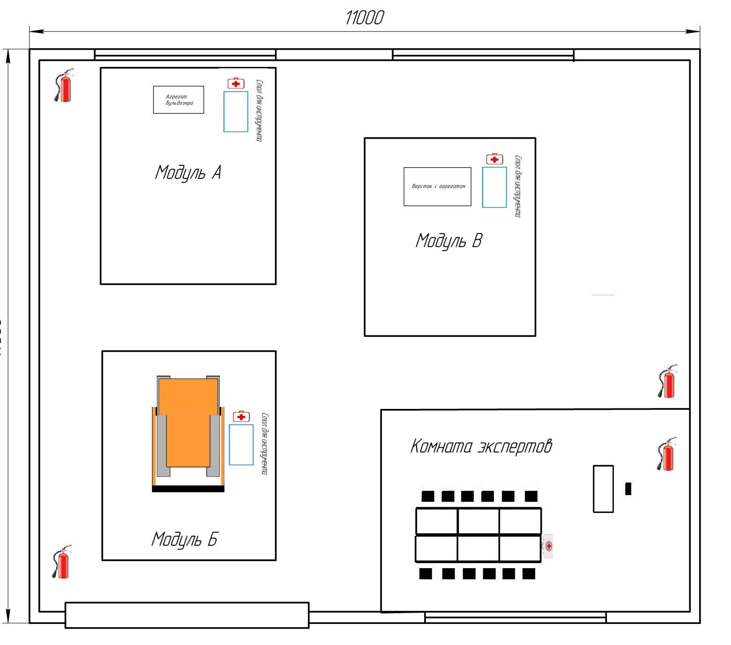

Модуль Г
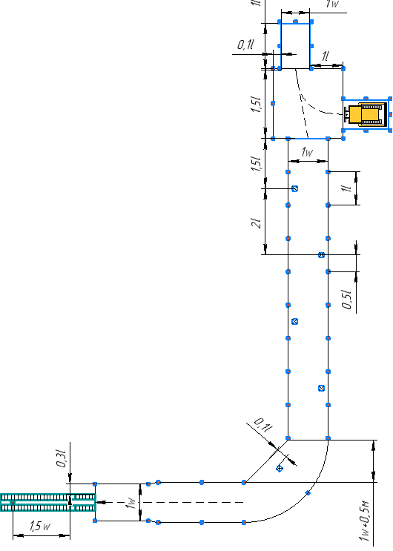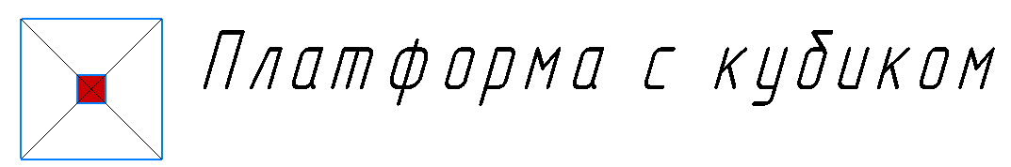

Модуль Д

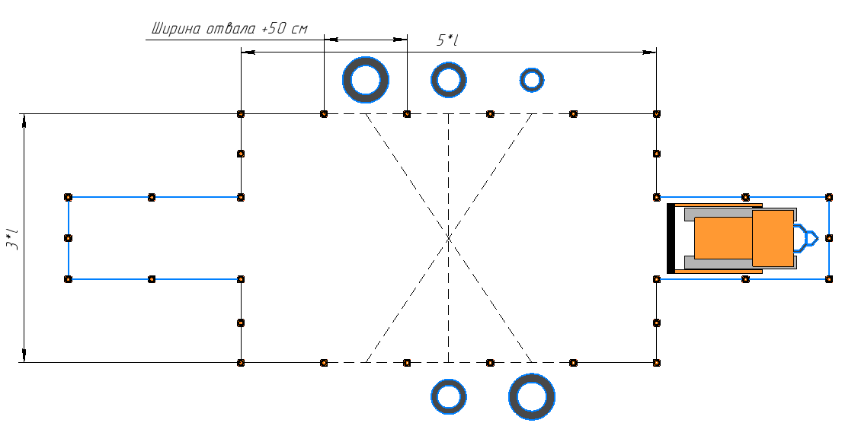

Модуль Е
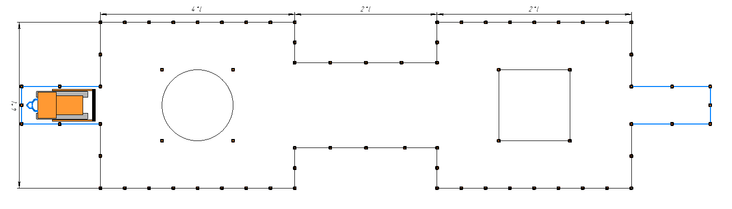

Габариты гаража
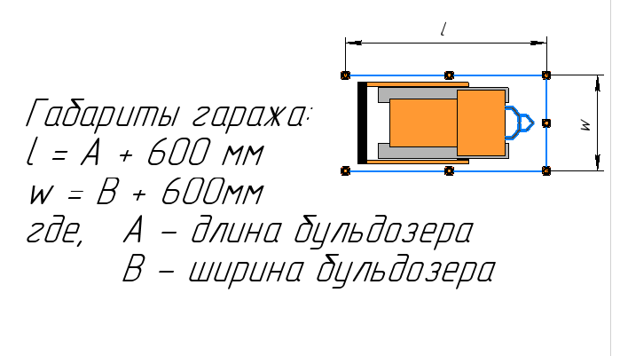
Другие условные обозначения
